解决Win11 24H2 缺少Microsoft Print to PDF组件，重新添加出现0x800f0922错误的问题

https://www.cnblogs.com/songjiefa/p/19141317

背景：
最近的 Windows 11 24H2 版本（例如 26100.3915_amd64、26100.4061_amd64）中，执行全新安装会导致"Microsoft Print to PDF"打印机不存在
复现步骤
打开 ”控制面板-> 程序和功能-> 启动或关闭Windows功能 -> 取消勾选 Microsoft Print to PDF 组件 -> 确定
打开 ”控制面板-> 程序和功能-> 启动或关闭Windows功能 -> 勾选 Microsoft Print to PDF 组件 -> 确定->发生0x800F0922错误
会导致依赖此组件的软件出错，不能预览或者打印到相应的pdf。
分析与解决
我找遍了中文网络，没找到我要的答案，在红迪论坛找到了：
https://www.reddit.com/r/sysadmin/comments/1fvmtdi/windows_11_24h2_is_missing_microsoft_print_to_pdf/
https://www.reddit.com/r/sysadmin/comments/1kp02gw/windows_11_24h2_again_missing_pdf_printer/
第一个方案
第一个没说啥原因，只是说了因为微软要提供一个全新的、现代的且安全的打印体验（ https://techcommunity.microsoft.com/blog/microsoft-security-blog/a-new-modern-and-secure-print-experience-from-windows/4002645 ）
，然后改出bug了，导致全新安装的win11 24h2 （不包含2024年9月30号的更新）的系统都会出现Microsoft Print to PDF缺失的情况（从 23H2之前 的升级的没影响）。
给出的解决方案也简单粗暴：
下载并安装补丁：https://www.catalog.update.microsoft.com/Search.aspx?q=KB5043178
之前遇到一个客户，用了这个补丁，能解决问题，但是，我今天遇到一个客户，用了这个补丁，还是不行，于是有了
第二个方案
这个帖子说了根本原因，系统缺少必要的驱动程序包：prnms009.inf_amd64_，位于：
C:\Windows\System32\DriverStore\FileRepository\。该文件对于"Microsoft Print to PDF"功能至关重要，在这些版本中缺失或未正确注册。去年（2024年），通过更新 KB5043178 解决了此问题。然而，这个补丁并未解决上述新版本中存在的问题。
于是有两个修复方法
方法一（我是用这个方法解决问题的）
手动修复：
注意：确保所有步骤都以管理员权限执行。
获取缺失的驱动程序文件夹：
从一个正常工作的 Windows 11 系统（最好是相同或更早的版本），复制整个文件夹：
C:\Windows\System32\DriverStore\FileRepository\prnms009.inf_amd64_
将替换为该系统上对应文件夹的具体哈希值。
或者，从以下链接下载该文件夹（来自在 Windows Update 后 26100.4061 版本的 Windows 11 24H2 系统）：
通过网盘分享的文件：PDF驱动prnms009.inf_amd64_5555b7fbfa8487e2.zip
链接: https://pan.baidu.com/s/1O7U7Zb4m5hsn1Fivt4sRJA?pwd=1234 提取码: 1234
--来自百度网盘超级会员v8的分享
- 安装驱动程序：
将复制的文件夹放置在受影响的系统上（例如，放在桌面上）。
进入文件夹，右键单击 prnms009.inf，然后选择“安装”。
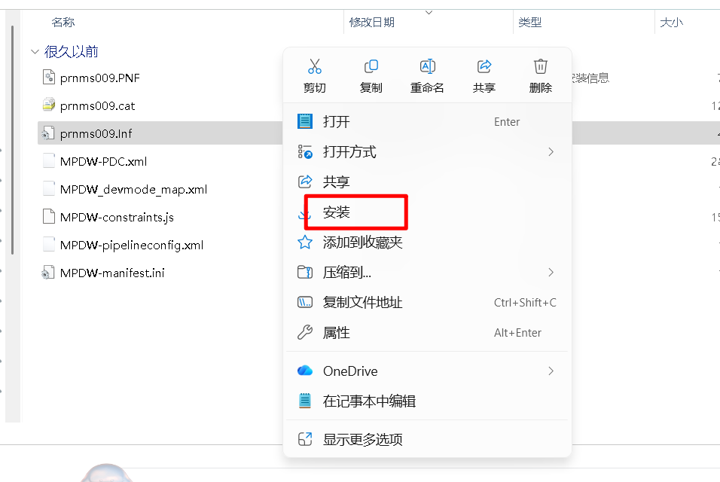
- 重新安装“Microsoft Print to PDF”功能：
- 按下 Windows + R，输入 optionalfeatures，然后按 Enter。
- 在 Windows 功能对话框中，取消勾选“Microsoft Print to PDF”，然后点击确定以卸载。
- 再次按下 Windows + R，输入 services.msc，然后按 Enter。
- 在服务窗口中，找到“打印 spooler”，右键点击它，然后选择“停止”。
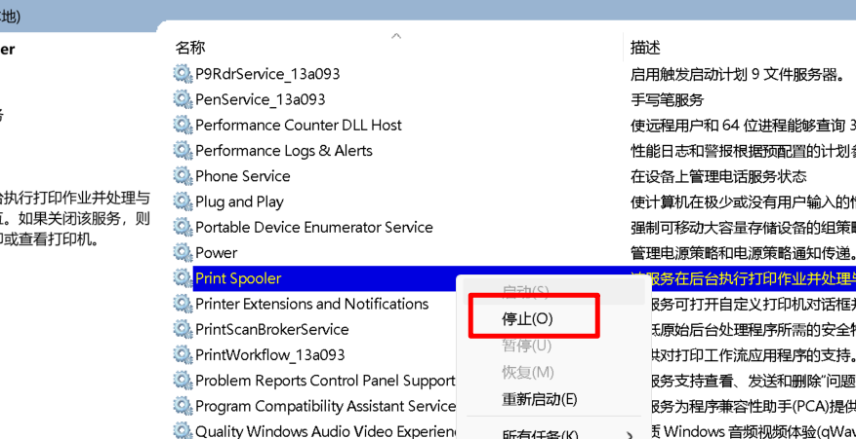
- 再次按下 Windows + R，输入 optionalfeatures，然后按 Enter。
- 勾选 "Microsoft Print to PDF" 并点击确定以重新安装。
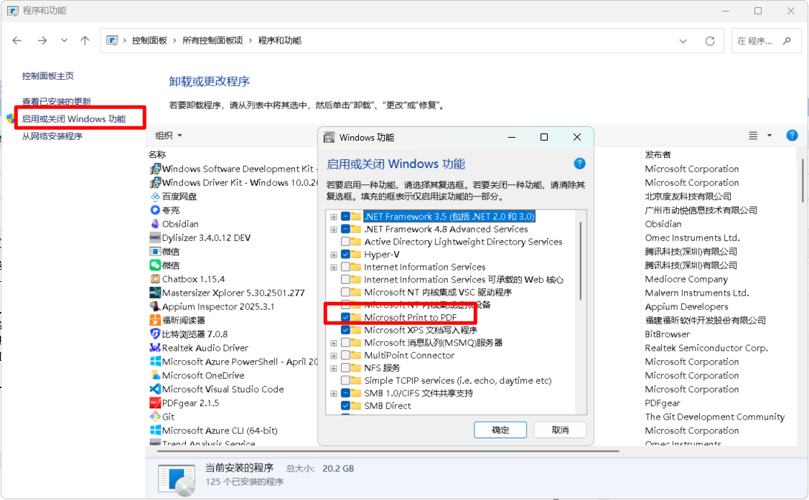
- 返回到服务窗口，右键点击 "Print Spooler"，选择 "启动"。
方法二(我没试过)
添加打印机 → 添加具有手动设置的本地打印机 → 使用现有端口：PORTPROMPT：，选择从"Windows Update"获取驱动程序，几分钟之后，Microsoft Print To PDF 驱动程序出现了
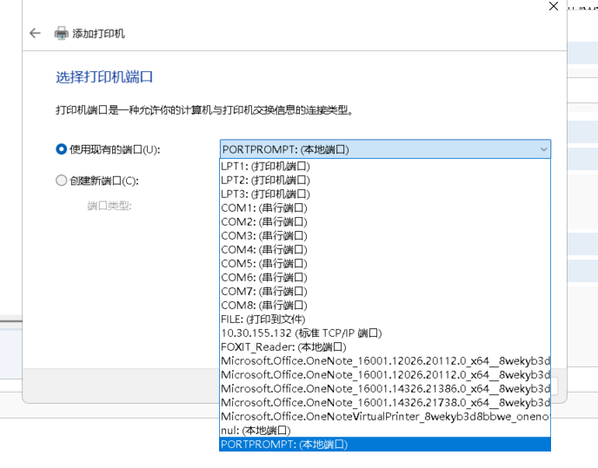
标签: #windows, PDF, 打印

